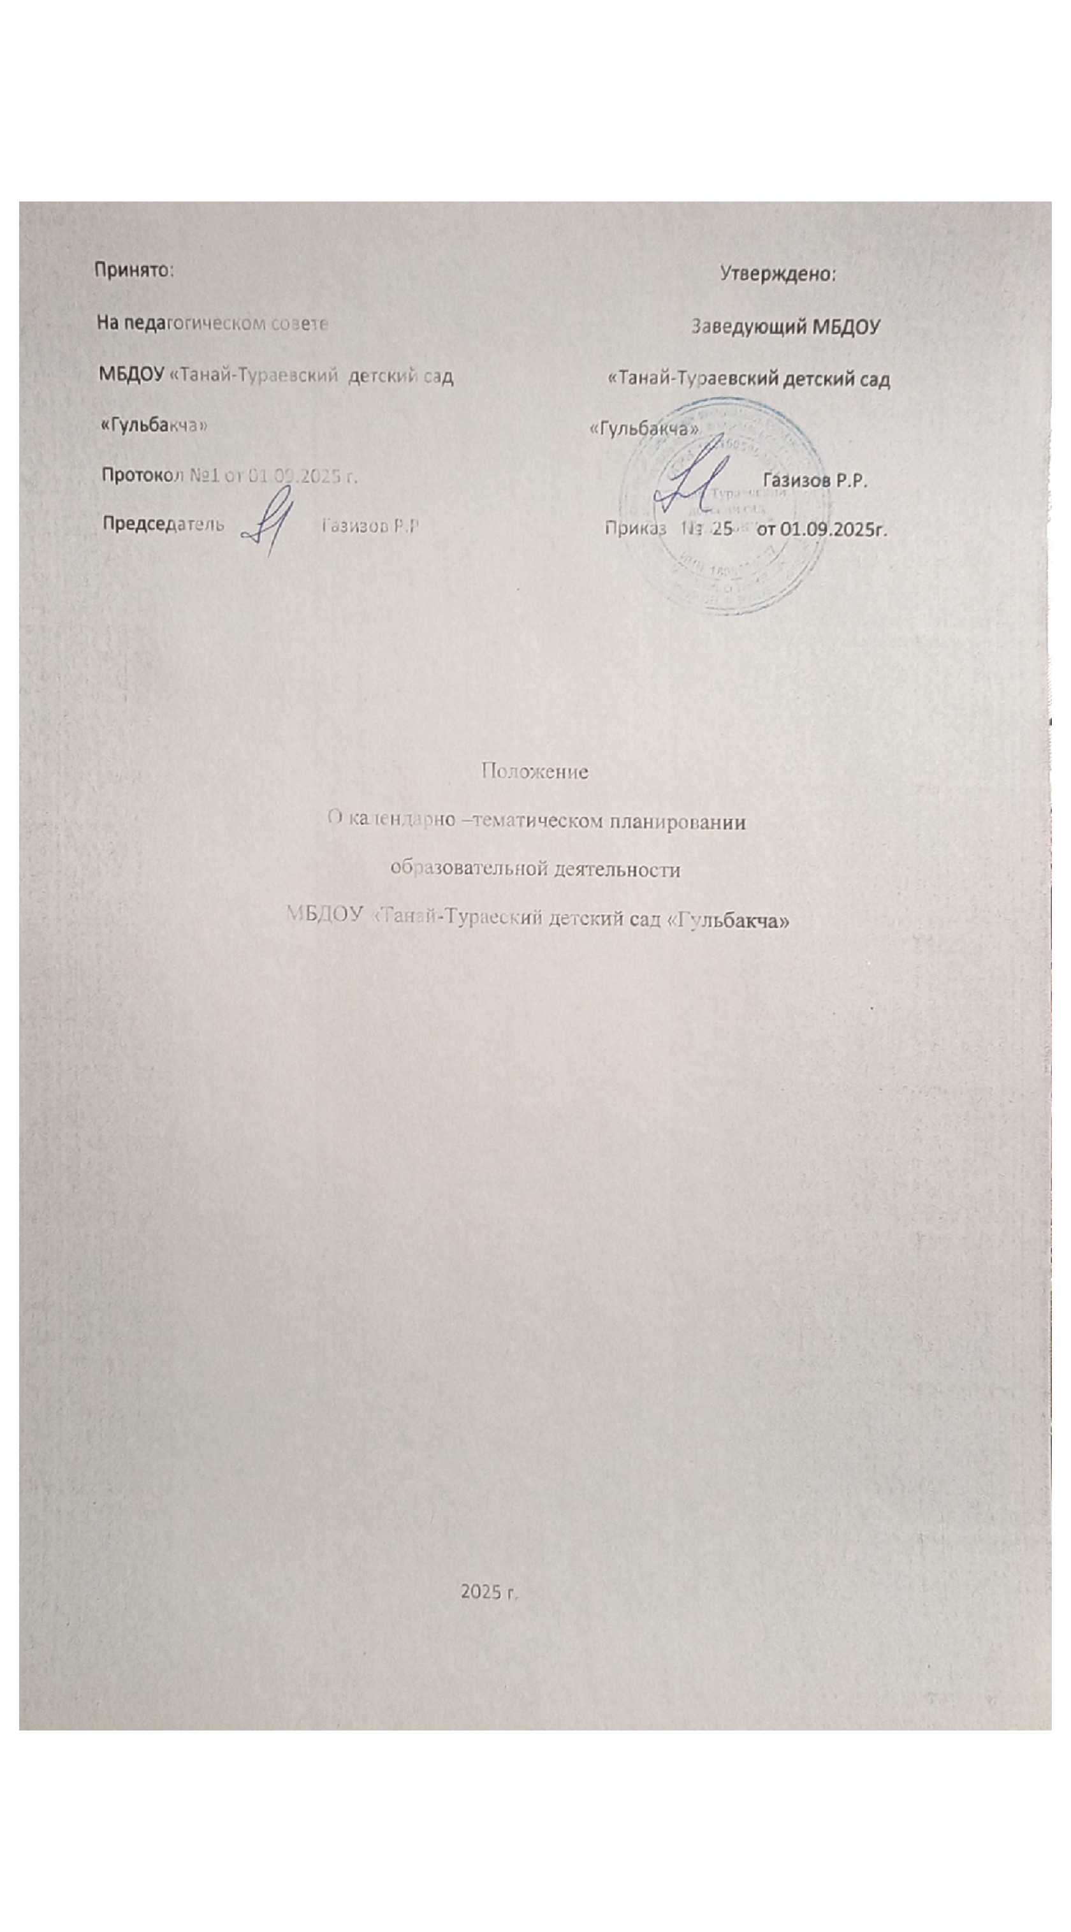

Общие положения
Настоящее Положение о календарно-тематическом планировании образовательной деятельности в группах (далее – Положение) разработано в соответствии с нормативными и правовыми документами:
    - Федеральный законот29декабря2012г. N273-ФЗ «Об образовании в Российской Федерации»;
    - Федеральныйзакон«ОвнесенииизмененийвФедеральныйзакон«Обобразовании в Российской Федерации» от 31 июля 2020 г. № 304-ФЗ; от 17.02.2023 г.
№19-ФЗ,от04.08.2023г.№479-ФЗ.
    - Федеральный государственный образовательный стандарт дошкольного образования (приказ Министерства образования и науки Российской Федерации от 17 октября 2013 г. № 1155) с изменениями и дополнениями от 21 января 2019 г, 8 ноября
2022г.;
    - ПриказМинистерствапросвещенияРФот31июля2020г.№373"Об утверждении Порядка организации и осуществления образовательной деятельности по основным общеобразовательным программам - образовательным программам дошкольного образования" с изменениями от 1 декабря 2022 года;
    - Санитарныеправила-СП2.4.3648-20«Санитарно-эпидемиологические требования к образовательным организациям воспитания и обучения,отдыха и оздоровления детей и молодежи». (Утверждены Постановлением Главного государственного санитарного врача Российской Федерации от 28.09.2020 г. №28);
    - Приказ Министерства просвещения Российской Федерации от 06.11.2024 № 779 "Об утверждении перечня документов, подготовка которых осуществляется педагогическими работниками при реализации основных общеобразовательных программ, образовательных программ среднего профессионального образования".
Настоящее положение регулирует порядок разработки,утверждения и реализации календарно-тематического планирования в МБДОУ.
Календарно-тематический план (далее–План)образовательной деятельности–это заблаговременное определение порядка (последовательности) реализации образовательной программы дошкольного образования МБДОУ (далее – ОП ДО МБДОУ) (Приложение 1).
Модель плана разрабатывается педагогами самостоятельно или коллегиально в рамках педагогического совета и методических объединений МБДОУ, с привлечением узких специалистов и утверждается заведующим МБДОУ,а так же с учетом принципов педагогики: целесообразности, системности и последовательности, интеграции и дифференциации, социокультурной соотнесенности.
Срок действия Положения действует до замены его новым Положением, которое принимается на заседании педагогического совета. Изменения, дополнения рассматриваются на педагогическом совете МБДОУ и оформляются в форме дополнения к настоящему Положению.

Цели и задачи календарно-тематического планирования.
Обеспечение выполнения ОП ДО в каждой возрастной группе дошкольной организации.
Реализация ОП ДО МБДОУ по всем образовательным областям в соответствии с Федеральным государственным образовательным стандартом дошкольного

образования (далее –ФГОСДО) и Федеральной образовательной программой (далее – ФОП ДО).
Осуществление воспитательного воздействия на детей систематически и последовательно в соответствии со стратегией образования в стране и регионе.
Обеспечение преемственности целей,задач,содержания,форм и методов
образования,реализуемогонаразныхвозрастныхгруппахиразнымиспециалистами.
Учет индивидуальных особенностей и склонностей, разнообразия детства, детскойинициативы,творчестваиразвитияличностиребенка,состоянияихздоровья.
Достижениеположительныхрезультатовввоспитании,образованиииразвитии детей.

Принципы календарно-тематического планирования.
План должен:
основываться на комплексно-тематическом принципе построения образовательного процесса: отражать сроки и тематику образовательной деятельности в МБДОУ в соответствии с расписанием образовательной деятельности, а также содержать целевой компонент каждой организованной образовательной деятельности;
обеспечивать единство воспитательных, обучающих задач в МБДОУ;
учитывать особенности образовательной деятельности на каждой конкретной группе с учетом специфики направленности группы (группы раннего возраста, общеразвивающей группы, группы комбинированной направленности);
предусматривать решение программных образовательных задач в совместной деятельностивзрослогоиобучающегося,самостоятельнойдеятельностиобучающегося исключительно в рамках организованной образовательной деятельности.
строиться с учетом принципа интеграции образовательных областей и их направлений в соответствии с возрастными возможностями и особенностями обучающихся, спецификой и возможностями образовательных областей с учетом постоянных изменений в текущей работе МБДОУ.
Обеспечить построение образовательного процесса на адекватных возрасту формах работы с детьми в различных видах детской деятельности в соответствии с ФГОС ДО и ФОП ДО, прежде всего в игре.

Требования к оформлению календарно-тематического плана
План должен быть оформлен в печатном виде. Допускается ведение Плана в электронном виде (при наличии персонального компьютера на рабочем месте).
План разрабатывается один на каждую группу и сочетает в себе работу воспитателей данной группы и специалистов МБДОУ (музыкального руководителя, инструктора по физической культуре).
План пишется один раз на весь образовательный период.
Допускаются внесение поправок.
Структура Плана.
План включает в себя:
    - Оформленный титульный лист с указанием образовательного учреждения,группы, возраста детей (Приложение 2)
    - Планорганизацииобразовательнойдеятельностипообразовательнымобластям; (Приложение 3)
ПриоформленииПланавобязательномпорядкепредусматриваетсясодержание образовательной деятельности.

Организация работы
План основным ориентиром педагогав реализации ОП ДОМБДОУ,

обязателен к разработке и реализации всеми участниками образовательного процесса, включая педагогов, временно исполняющих обязанности основных работников.

Документация и ответственность
Календарный план является обязательным документом воспитателей и специалистов МБДОУ.
Контроль за введением и реализацией Плана осуществляется старшим воспитателемнережеодногоразавмесяц,атакжевсоответствиисзапланированными в годовом плане контрольными мероприятиями в соответствии с годовыми задачами.
МестохранениеПлана–рабочееместовоспитателяиспециалиста.
Срокхранениякалендарногоплана–неменее2-хлет.

Заключительныеположения
НастоящееПоложение вступаетв действие с моментаутвержденияи издания приказа заведующего МБДОУ.
ПоложениедействуетдозаменыновымПоложением.
Изменения,дополненияпринимаютсярешениемнапедагогическомсовете, утверждаются приказом заведующего МБДОУ.

Приложение1 к приказу №25от01.09.2025 г.
Календарно–тематическое планированиена 2025-2026 образовательный период
Мес яц | № | Число | Важные даты | Ранний возраст | Младший и средний возраста | Старший возраст | Подготовительная к школе группа
Сентябрь(4недели) | 1. | 01.09-  05.09.25 | 1сентября-деньзнаний  3сентября-День окончания Второй мировой войны, День солидарности борьбы с терроризмом | Я и детский сад | Досвиданья , лето! Здравствуй детский сад!
Сентябрь(4недели) | 2. | 08.09-  12.09.25 | 8сентября–Международный день распространения грамотности | Игрушки на  прогулке (безопасность) | Улица и транспорт
Сентябрь(4недели) | 3. | 15.09-  19.09.25 |  | Овощии фрукты–полезные продукты!
Сентябрь(4недели) | 4. | 22.09-  26.09.25 | 27сентября–День воспитателяи всех дошкольных работников | Наша группа | Кто работает в саду?
Октябрь(5недель) | 5. | 29.09-  03.10.25 | 1октября–Международный день пожилых людей  4октября–День защиты животных  5октября–День учителя | Домашние обитатели (кошка,собака) | Животные домашнего подворья | Домашние животные и птицы
Октябрь(5недель) | 6. | 06.10-  10.10.25 |  | Мамы и дети (животные) | Жизньзамечательныхзверей(дикиеживотныеи птицы)
Октябрь(5недель) | 7. | 13.10-  17.10.25 | 19октября–Деньотца вРоссии | Папы разные бывают…
Октябрь(5недель) | 8. | 20.10-  24.10.25 |  | Подаркиосени | Что нам осень принесла?
Октябрь(5недель) | 9. | 27.10-  01.11.25 | ПраздникОсени | Осень бродит по дорожкам | День осенний на дворе
Ноябрь(5недель) | 10. | 05.11-  07.11.25 | 4ноября–День народного единства 8 ноября – День памяти погибших при исполнении служебных обязанностей сотрудников органов  внутреннихделРоссии | Я люблю… | Наша Родина-Россия!
Ноябрь(5недель) | 11. | 10.11-  14.11.25 |  | Ярубашкусшиламишке…(одежда,обувь,головныеуборы)
Ноябрь(5недель) | 12. | 17.11- | 18ноября–ДеньрожденияДеда | Воткакаямама,золотаяпрямо!

Приложение1 к приказу №25 от 01.09.2025 г.
 |  | 21.11.25 | Мороза
 | 13. | 24.11-  28.11.25 | 30ноября–ДеньматеривРоссии 30 ноября – День Государственного  гербаРоссийскойФедерации | Яимоясемья
Декабрь(4 недели) | 14. | 01.12-  05.12.25 | 3 декабря – День неизвестного солдата; Международный день инвалидов(старшийдошкольный возраст, ситуативно)  4декабря–деньзаказаподаркови написания писем Деде Морозу  5декабря–Деньдобровольца (волонтера)России | Разноцветный мир вокруг (предметное окружение) | Мирпредметов(рукотворныймир)
Декабрь(4 недели) | 15. | 08.12-  12.12.25 | 8декабря–Международныйдень художника  9декабря–ДеньГероевОтечества  12декабря–ДеньКонституции Российской Федерации | На деревья, на лужоктихопадает снежок | Чтоподаритнамзима,чемонапорадует?
Декабрь(4 недели) | 16. | 15.12-  19.12.25 |  | Живаяинеживаяприрода зимой
Декабрь(4 недели) | 17. | 22.12-  30.12.25 | 31декабря-Новыйгод | Елкунаряжаем–Новыйгодвстречаем!
Январь(3 недели) | 18. | 09.01-  16.01.26 | Рождественскиеколядки | Зимниеигрыизабавы
Январь(3 недели) | 19. | 19.01-  23.01.26 | 21января–Международныйдень объятий | Быть здоровыми хотим!
Январь(3 недели) | 20. | 26.01-  30.01.26 | 27января–День снятия блокады Ленинграда; День памяти жертв  Холокоста(ситуативно) | Нашилюбимые игрушки | Девочкиимальчики! | Я –человек!
Февраль(4недели) | 21. | 02.02-  06.02.26 | 2февраля–Деньразгромасоветскими войскаминемецко-фашистскихвойск  вСталинградскойбитве(ситуативно) 8 февраля – день Российской науки | Дом,вкоторомяживу!(мебель, посуда,техника)
Февраль(4недели) | 22. | 09.02-  13.02.26 | 15февраля–Деньпамятии  россиянах,исполнявших служебный долг за пределами Отечества | Деладомашние… | Профессиинашихмамипап
Февраль(4недели) | 23. | 16.02-  20.02.26 | 21февраля–Международныйдень родного языка | Мыпоздравляемнашихпап |  | ДеньзащитникаОтечества!

Приложение1 к приказу №25 от 01.09.2025 г.
23февраля–Деньзащитника Отечества
ПраздникМасленицы
 | 24. | 24.02-  27.02.26 |  | Народнаяигрушка |  | Подводныйинадводныймир
Март(4 недели) | 25. | 02.03-  06.03.26 | 8марта–Международныйженский день | Мамин праздник8марта!
Март(4 недели) | 26. | 10.03-  13.03.26 |  | Смотрит солнышко в окошко(признаки  весны) | Веснашагаетпопланете
Март(4 недели) | 27. | 16.03-  20.03.26 | 18марта–Деньвоссоединения Крыма с Россией | Комнатныерастения |  | ДеньЗемли
Март(4 недели) | 28. | 23.03-  27.03.26 | 27марта–Всемирныйденьтеатра | Играемвсказку |  | Волшебныймир театра
Апрель(4недели) | 29. | 30.03-  03.04.26 | 1апреля–Международныйденьптиц  2апреля«Международныйдень детской книги»  4апреля–Деньрождения Снегурочки | Очем поютворобушки…(Деньптиц) |  | Книжкинанеделя
Апрель(4недели) | 30. | 06.04-  10.04.26 | 12апреля–День космонавтики | Вежливыеребята |  | Удивительныймиркосмоса.
Апрель(4недели) | 31. | 13.04-  17.04.26 |  | Улицынашегопоселка(безопасность) |  | От кареты до ракеты! (транспортибезопасность)
Апрель(4недели) | 32. | 20.04-  24.04.26 | 22апреля-ВсемирныйденьЗемли Праздник Весны | Солнышко- ведрышко  (природавесной) | Весна!Деревья икустарники.
Май(4недели) | 33. | 27.04-  08.05.26 | 1мая–ПраздникВесныиТруда 9 мая – День Победы | Волшебство вокруг нас (опытыиэксперименты) |  | Великий ДеньПобеды!
Май(4недели) | 34. | 12.05-  15.05.26 |  | Цветочнаяполянка |  | Веснаидетнавстречулету!
Май(4недели) | 35. | 18.05-  22.05.26 | 19мая-Деньдетскихобщественных организаций России  24мая–День славянской  письменностиикультуры | Мирнасекомых |  | Школа

Приложение1 к приказу №25 от 01.09.2025 г.
 | 36. | 25.05-  29.05.26 | Выпускнойбал | Здравствуй,лето! | Досвиданья,детскийсад!

Приложение2 к приказу №25 от 01.09.2025г.

Муниципальное бюджетное дошкольное образовательное учреждение
«Танай-Тураевский детский сад «Гульбакча» (МБДОУ«Танай-Тураевский детский сад «Гульбакча»)

Календарно-тематическое планирование образовательной деятельности
подготовительной группы

2025 год

Приложение 3 к приказу №25 от 01.09.2025г.

Сроки | Образовательнаяобласть |  | Тема занятия | Примерные формыработы | Содержание  образовательной  деятельности | Отметка о выполнении | Примечание
Сентябрь. Неделя 1. Тема: | Социально-  коммуникативное развитие | Трудовоевоспитание
Сентябрь. Неделя 1. Тема: | Социально-  коммуникативное развитие | Формирование основ безопасногоповедения
Сентябрь. Неделя 1. Тема: | Социально-  коммуникативное развитие | Формированиеоснов гражданственностии патриотизма
Сентябрь. Неделя 1. Тема: | Социально-  коммуникативное развитие | Социальныеотношения
Сентябрь. Неделя 1. Тема: | Познавательное развитие | Сенсорные эталоны и познавательныедействия
Сентябрь. Неделя 1. Тема: | Познавательное развитие | Математическоеразвитие
Сентябрь. Неделя 1. Тема: | Познавательное развитие | Природа
Сентябрь. Неделя 1. Тема: | Познавательное развитие | Окружающиймир
Сентябрь. Неделя 1. Тема: | Речевоеразвитие | Речевоеразвитие
Сентябрь. Неделя 1. Тема: | Художественно- эстетическое развитие | Приобщениекискусству
Сентябрь. Неделя 1. Тема: | Художественно- эстетическое развитие | Изобразительная  деятельность/конструктивная деятельность
Сентябрь. Неделя 1. Тема: | Художественно- эстетическое развитие | Музыкальнаядеятельность
Сентябрь. Неделя 1. Тема: | Художественно- эстетическое развитие | Театрализованная деятельность
Сентябрь. Неделя 1. Тема: | Художественно- эстетическое развитие | Культурно-досуговая деятельность
Сентябрь. Неделя 1. Тема: | Физическое развитие | Физическоеразвитие

